SOMMARIO

1 PREMESSA 2
2 UBICAZIONE DELL’INTERVENTO E INDIVIDUAZIONE DEL RICETTORE 4
3 DEFINIZIONE DEL REGIME PLUVIOMETRICO 5
4 DIMENSIONAMENTO DEL SISTEMA DI INVARIANZA IDRAULICA 8
4.1 La superficie impermeabile equivalente 8
4.2 Procedure e metodi utilizzati nel dimensionamento della vasca di laminazione 10
4.3 Verifica del dimensionamento secondo la differenza di coefficiente di deflusso 12
4.4 Predimensionamento dei sistemi di bocca tarata 13
5 CONCLUSIONI 15

PREMESSA

Il Comune di Peccioli ha in progetto di realizzare una infrastruttura ciclopedonale per collegare la parte collinare dell’abitato con la zona a servizi posta nel fondovalle.
Il progetto in esame costituisce il secondo lotto di un’opera di collegamento tra la “Peccioli Alta” e la “Peccioli Bassa”. In analogia al primo lotto, l’opera vede la realizzazione di un collegamento ciclopedonale orizzontale connesso alle estremità da torri ascensore che consentono il superamento dei forti dislivelli dovuti al carattere collinare del territorio.
L’opera si colloca all’interno di un “tassello” dell’abitato di Peccioli rimasto sino ad oggi inedificato, sul quale insiste un piccolo compluvio classificato come corso d’acqua del reticolo idraulico secondario ai sensi della LR79/2012 come da aggiornamento del DCR81/2021.
Il presente studio è quindi svolto a supporto del progetto Collegamento pedonale dal centro storico del capoluogo alle aree dei servizi pubblici lungo viale Gramsci, Peccioli il cui progetto architettonico è redatto dallo studio Heliopolis21 Architetti Associati.
Lo studio idrologico assolve la funzione di dimensionamento del volume delle vasche necessarie al rispetto del requisito di invarianza idraulica a seguito delle nuove impermeabilizzazioni.
L’area destinata alla realizzazione infatti risulta attualmente interamente inedificata, mentre le opere in progetto prevedono la realizzazione di nuove superfici impermeabili.
L’analisi permetterà perciò di determinare l’entità del maggior afflusso meteorico sull’area in esame in occasione di un evento ventennale di durata oraria, ed il dimensionamento delle opere di laminazione onde assicurare il non aggravio delle portate liquide da drenare a carico del reticolo fognario esistente, ricettore finale del sistema di fognatura in progetto, secondo quanto prescritto dalle Norme Tecniche di Attuazione redatte in occasione del Piano Operativo Comunale del Comune di Peccioli nel Dicembre 2018. In particolare si farà riferimento a quanto indicato all’art.65.1 Direttive generali a tutela dell’assetto idraulico del territorio.
Tale Norma prescrive infatti che ogni trasformazione che comporti la realizzazione di superfici impermeabili o parzialmente impermeabili, debba prevedere il totale smaltimento delle acque meteoriche provenienti dai manti di copertura degli edifici e delle altre superfici totalmente impermeabilizzate o semipermeabili, contenendo l’entità media delle portate scaricate, se del caso con la previsione e la realizzazione di vasche volano, entro il limite massimo coincidente con quello fornito dall’area nella situazione pre-intervento.
Le piogge da considerare a base di calcolo secondo quanto prescritto hanno durata oraria e tempo di ritorno ventennale, con distribuzione temporale dell’intensità di pioggia di tipo costante, facendo riferimento alle “Analisi di Frequenza Regionale delle Precipitazioni Estreme – LSPP” sviluppato nell’ambito dell’accordo di collaborazione tra Regione Toscana e Università di Firenze di cui alla D.G.R.T. 1133/2012.
Infatti le acque meteoriche che cadono al suolo durante una precipitazione di pioggia devono essere opportunamente raccolte e restituite al loro ciclo naturale evitando, possibilmente, il loro convogliamento nelle reti fognarie e favorendo, invece, lo smaltimento in loco attraverso l’infiltrazione naturale nel terreno, limitando cioè gli effetti impermeabilizzanti conseguenti alle nuove realizzazioni.
Là dove ciò non è possibile, rendendo necessario scaricare tali acque in corsi d’acqua superficiali o reticoli fognari, tutti gli interventi di nuova edificazione, o interventi ad essi assimilati, devono essere dotati di vasche di laminazione che consentano l’accumulo delle acque meteoriche ed il rilascio lento e programmato delle stesse nella fognatura o nelle aste fluviali presenti.
Tali manufatti sono in grado di fungere da volano idraulico durante i piovaschi di particolari intensità e breve durata, trattenendo temporaneamente la portata intercettata dalle superfici impermeabili, evitando pertanto pericolosi sovraccarichi a scapito dei ricettori finali.
Per il corretto funzionamento dell’opera è necessario che tutte le superfici scolanti la cui permeabilità è variata rispetto a quella preesistente siano ad essa afferenti.
Inoltre il volume di invaso da destinare all’opera di laminazione non dovrà essere impiegato diversamente. Avendo scelto di realizzare ad esempio volumi di invaso da destinare al recupero delle acque piovane, questi non potranno coincidere con i volumi da destinare alla laminazione.
Nel seguito si descrive il metodo di calcolo da impiegare per il dimensionamento della vasca e della bocca tarata per la limitazione della portata in uscita.

UBICAZIONE DELL’INTERVENTO E INDIVIDUAZIONE DEL RICETTORE

L’area oggetto di intervento è situata immediatamente a monte della SP64, in corrispondenza del depuratore di Acque spa, nel Comune di Peccioli.
Si riporta di seguito un estratto del planivolumetrico ricevuto dai progettisti architettonici quale inquadramento dei luoghi.

Il ricettore finale previsto per il nuovo sistema fognario è costituito da un ramo di fognatura bianca esistente, che corre parallelamente e subito a monte della stessa SP64.

DEFINIZIONE DEL REGIME PLUVIOMETRICO

Il regime pluviometrico della zona in esame è stato determinato con riferimento allo studio a carattere regionale “ANALISI DI FREQUENZA REGIONALE DELLE PRECIPITAZIONI ESTREME – LSPP – Aggiornamento al 2012” redatto grazie alla collaborazione tra Regione Toscana e Università di Firenze di cui alla DGRT 1133/2012, e disponibile sul sito del Settore Idrologico Regionale.
Il sistema ha provveduto alla definizione dei parametri a, n ed m descrittivi delle LSPP secondo una maglia regolare di lato 1km, e permette così di individuare i valori più appropriati dei tre parametri, semplicemente introducendone latitudine e longitudine.
Attraverso l’utilizzo del metodo statistico TCEV (Two Component Extreme Value) il citato studio definisce per il campo delle durate di pioggia minori e maggiori ad un’ora le curve di possibilità pluviometrica nella forma trinomia convenzionale

$$h=a⋅t^{n}⋅TR^{m}$$

In questo caso sono presi in considerazione solo i parametri della curva di possibilità pluviometrica definiti per il campo delle durate di pioggia superiori ad un’ora. Il parametro m non è disponibile ma sono diversificati i valori a ed n per i diversi tempi di ritorno.
Per la presente analisi, in accordo con quanto riportato nel documento “Guida all’uso” allegato allo stesso studio “ANALISI DI FREQUENZA REGIONALE DELLE PRECIPITAZIONI ESTREME” già citato, si è provveduto mediante tecnologia GIS a caricare i files forniti dallo studio riportanti i parametri georeferenziati a ed n, ed a ritagliare tale dato secondo il perimetro del bacino considerato. Così facendo si è individuata un’unica cella della maglia ricadente all’interno di tale perimetro.
Di seguito si riportano quindi i valori dei due parametri per la cella individuata:

 | “a” | “n”
TR2 | 25,709 | 0,22499
TR5 | 36,267 | 0,22151
TR10 | 43,807 | 0,23133
TR20 | 51,594 | 0,24506
TR30 | 56,193 | 0,25265
TR50 | 62,08 | 0,26104
TR100 | 70,075 | 0,27077
TR150 | 74,875 | 0,27564
TR200 | 78,199 | 0,27834
TR500 | 89,191 | 0,28498

Per il campo di durate di pioggia inferiori a mezzora, la curva di possibilità pluviometrica assume parametri “a” ed “n” differenti.
Il succitato studio “ANALISI DI FREQUENZA REGIONALE DELLE PRECIPITAZIONI ESTREME” e la relativa “Guida all’uso”, infatti, non definiscono le curve nel campo di durate inferiori all’ora, né indicano una metodologia da seguire.
Tuttavia l’adozione del parametro n per il campo di durate inferiori ad un’ora pari a quello indicato dallo studio condurrebbe a consistenti sovrastime delle altezze di pioggia, come comunemente dimostrato in letteratura.
Lo stesso studio indica però la possibilità di estendere la curva sino alle durate di pioggia di 30 minuti senza incorrere in eccessivi errori, lasciando al professionista la scelta della curva per durate inferiori.
Nel presente studio si è scelto allora di adottare, per piogge di durata inferiore a 30 minuti, per il parametro “n” il valore di 0,48 in accordo con vari studi sperimentali (CSDU 1997). Il parametro “a” valido al di sotto dei 30 minuti è invece determinato per ciascun tempo di ritorno come:

$$a_{<30min}=a_{>30min}*{0.5}^{n_{>30min}}/{0.5}^{0.48}$$

In definitiva le curve di possibilità pluviometriche adottate sono le seguenti.

 | TR20
 | Parametro “a” | Parametro “n”
Durate di pioggia < 0.5 ore | 60,719 | 0,480
Durate di pioggia > 0.5 ore | 51,594 | 0,24506

DIMENSIONAMENTO DEL SISTEMA DI INVARIANZA IDRAULICA

La superficie impermeabile equivalente

La “superficie impermeabile equivalente” rappresenta l’elemento essenziale della metodologia di dimensionamento utilizzata, descritta in seguito. È infatti il parametro che permette di concretizzare in tale studio gli effetti dell’urbanizzazione dell’area, quantificando l’aggravio di impermeabilizzazione delle superfici.
Tale parametro si ottiene dalla sommatoria delle aree previste per ciascuna tipologia di superficie di progetto per il rispettivo coefficiente di afflusso alla rete fognaria. Più frequentemente la superficie impermeabile equivalente si ottiene dal prodotto tra la superficie totale del bacino in analisi e il coefficiente di afflusso medio pesato.
Il coefficiente di afflusso alla rete fognaria dipende da molti fattori, alcuni dei quali legati alle caratteristiche del bacino (pendenze, percentuale delle aree pavimentate e tipi di pavimentazione, frequenza delle caditoie stradali e dei pozzetti di raccolta), e altri variabili per ogni evento pluviometrico (grado di imbibizione iniziale del suolo, durata e altezza della pioggia…).
Date le difficoltà pratiche di valutare a priori questi ultimi fattori, nella progettazione si assumono i valori dei coefficienti di afflusso in dipendenza solo delle caratteristiche del bacino, facendo prudenzialmente riferimento alle condizioni più critiche per l’umidità del suolo preesistente all’evento pluviometrico. Tale approssimazione risulta tanto più verosimile quanto minore è la superficie totale del bacino preso in analisi, e quanto maggiore è la percentuale di superficie impermeabile.
Con tali precisazioni, il coefficiente di afflusso alla rete fognaria viene a dipendere quasi esclusivamente dalla natura della superficie sulla quale scorre l’acqua prima di giungere alle caditoie stradali e ai pozzetti. Infatti, essendo molto brevi i tempi critici, risultano in genere assai modeste le perdite per evaporazione, mentre il volume liquido che si infiltra nel terreno può essere restituito al deflusso superficiale, peraltro parzialmente, dopo che si è verificato il colmo di piena, per cui non influenza il valore della portata massima.
Mediamente si possono assumere i seguenti coefficienti di afflusso PSI per i diversi tipi di superfici noti in letteratura. Per il caso in esame possiamo adottare i seguenti valori:

Tipologia di superficie | PSImin
Superfici impermeabili (tetti, coperture metalliche, piazzali o viali asfaltati o cementati… ecc) | 0.90
Superfici drenanti (tetti verdi, pavimentazioni drenanti o a blocchi sconnessi, piazzali o viali in terra battuta… ecc) | 0.50
Superfici permeabili trasformate, con drenaggi a tergo dei muri di sostegno | 0.20
Superfici permeabili (giardini, aree a verde, parchi… ecc) | 0.15

Si precisa che nel caso in esame, nella soluzione di progetto, fatta eccezione per le superfici impermeabili dell’area a parcheggio e delle torri, le superfici impermeabili del percorso pedonale non sono direttamente drenate in fognatura, bensì le acque superficiali che vi si formano sono lasciate ruscellare verso le superfici permeabili limitrofe e solo successivamente raccolte in fognatura mediante i drenaggi dei muri di sostegno che realizzano i terrazzamenti. Ciò giustifica l’adozione del parametro PSI per le superfici impermeabili pari al minimo dei valori normalmente indicati in letteratura.
Viceversa si è ritenuto di distinguere dalle superfici permeabili propriamente dette, quelle superfici permeabili trasformate dove sono presenti soluzioni di drenaggio superficiale o profondo (cui associare un parametro PSI maggiorato) atte ad impedire che le acque superficiali che si formano su tali superfici ruscellino verso la pavimentazione del percorso pedonale.
Tale scelta progettuale è volta a favorire l’infiltrazione delle acque nel terreno piuttosto che al loro convogliamento in fognatura, nel rispetto di quanto prescritto nello stesso Piano Operativo Comunale.
Il coefficiente di afflusso medio pesato PSI relativo ad un’area A_{tot}, costituita da una serie di superfici A_{i} aventi coefficienti PSI_{i} diversi, è dato da:

$$PSI=\frac{\sum_{i}{PSI_{i}⋅A_{i}}}{A_{tot}}$$

Per quanto riguarda allora lo stato attuale del lotto, i progettisti hanno fornito l’individuazione delle seguenti superfici. Data la complessità tridimensionale del progetto, per motivi di semplicità di lettura, sia nello stato attuale che nello stato di progetto sono rappresentate le sole superfici per le quali si prevede una variazione della permeabilità. Le superfici la cui permeabilità rimane invece invariata non sono rappresentate in quanto ininfluenti sul dimensionamento del sistema di invarianza.
Resta bene inteso che qualsiasi modifica progettuale, difformità o incoerenza tra il progetto e le superfici fornite invalida la presente analisi che dovrà essere aggiornata.

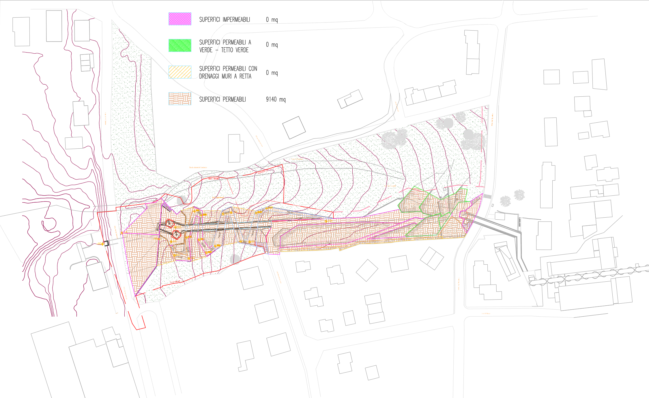

Tipologia di superficie | PSImin | AREA [mq]
Superfici impermeabili (tetti, coperture metalliche, piazzali o viali asfaltati o cementati… ecc) | 0.90 | 0
Superfici drenanti (tetti verdi, pavimentazioni drenanti o a blocchi sconnessi, piazzali o viali in terra battuta… ecc) | 0.50 | 0
Superfici permeabili trasformate, con drenaggi a tergo dei muri di sostegno | 0.20 | 0
Superfici permeabili (giardini, aree a verde, parchi… ecc) | 0.15 | 9140

Si è determinato un valore del coefficiente PSI medio pesato pari a 0.15 ed una superficie impermeabile pari a 1371 mq.
Per quanto riguarda invece lo stato di progetto, sono state fornite dai progettisti le seguenti superfici ed i relativi coefficienti di afflusso

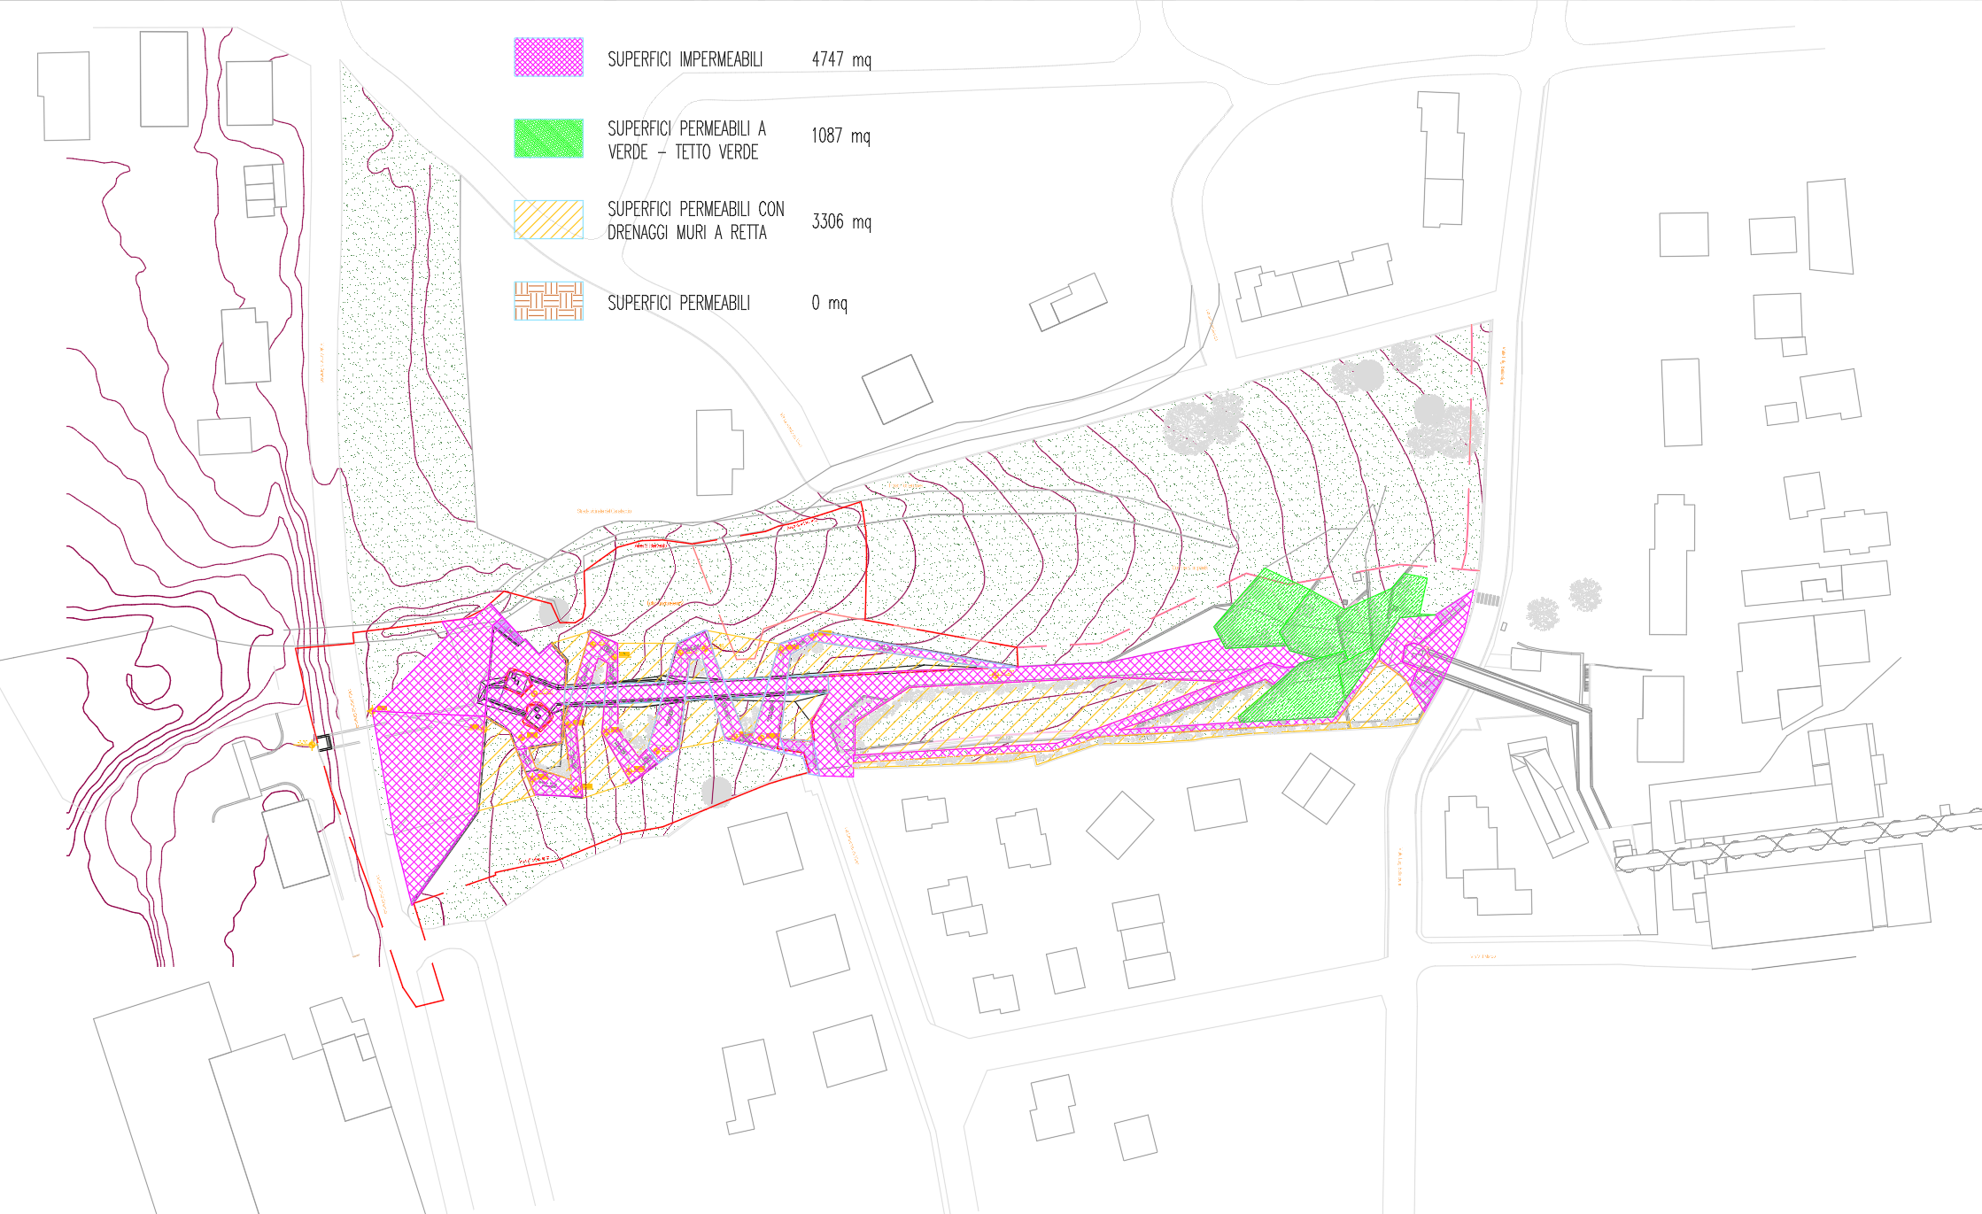

Tipologia di superficie | PSImin | AREA [mq]
Superfici impermeabili (tetti, coperture metalliche, piazzali o viali asfaltati o cementati… ecc) | 0.9 | 4747
Superfici drenanti (tetti verdi, pavimentazioni drenanti o a blocchi sconnessi, piazzali o viali in terra battuta… ecc) | 0.50 | 1087
Superfici permeabili trasformate, con drenaggi a tergo dei muri di sostegno | 0.20 | 3306
Superfici permeabili (giardini, aree a verde, parchi… ecc) | 0.15 | 0

Si è determinato un valore del coefficiente PSI medio pesato pari a 0.60 ed una superficie impermeabile pari a 5477 mq.
Pertanto gli interventi in progetto determinano complessivamente un incremento della superficie impermeabilizzata pari a 4106 mq.

Procedure e metodi utilizzati nel dimensionamento della vasca di laminazione

Si determina ora la volumetria di invaso necessaria a garantire l’invarianza idraulica per le nuove superfici impermeabilizzate.
Il metodo di calcolo che abbiamo scelto di utilizzare per il dimensionamento dei volumi di invaso da destinare allo stoccaggio temporaneo delle acque, come richiesto dal principio di invarianza idraulica è quello conosciuto sotto il nome di “metodo francese” basato sulle caratteristiche delle sole piogge.
Tale metodo consente il dimensionamento del volume di invaso della vasca unicamente in base alla conoscenza della curva di possibilità pluviometrica e della massima portata specifica qout, supposta costante, da rispettare in uscita dalla vasca stessa. In via del tutto speditiva l’ipotesi sulla costanza della portata in uscita dalla vasca risulta accettabile anche per la soluzione di vasca in linea.
Si trascurano invece le caratteristiche dell’onda di piena in ingresso, la modalità di efflusso dalla vasca, ed il processo di trasformazione afflussi-deflussi nella rete di fognatura a monte della vasca, ad eccezione delle perdite idrologiche di cui è possibile tenere conto valutando la superficie impermeabile equivalente.
Il metodo si basa sulla equazione di continuità scritta per la vasca:

$$W=W_{e}-W_{u}$$

Dove:
We rappresenta il volume d’acqua che entra nella vasca in seguito ad una pioggia di assegnata durata θ
Wu rappresenta il volume allontanato dalla vasca nello stesso intervallo di tempo
W è invece il volume invasato nella vasca

Sostituendo allora ai termini We e Wu le rispettive espressioni:

$$W_{e}=A_{imp}⋅a⋅θ^{n}$$

$$W_{u}=Q_{u}⋅θ$$

Dove:
Aimp è l’incremento di superficie impermeabile equivalente dovuto all’intervento in oggetto a ed n sono i parametri della curva di possibilità climatica dell’area per il tempo di ritorno prescelto, posto in questo caso pari a 20 anni, e durate maggiori di un’ora.

Si ottiene allora:

$$W=A_{imp}⋅a⋅θ^{n}-Q_{u}⋅θ$$

Volendo allora determinare il volume da assegnare alla vasca, è necessario ricavare il valore massimo da tale espressione che, posta a derivata rispetto al termine θ, restituisce la:

$${Wimp{{\left[\frac{Q_{u}}{A_{imp}⋅a⋅n}\right]}^{\frac{n}{n-1}}}_{u}{\left[\frac{Q_{u}}{A_{imp}⋅a⋅n}\right]}^{\frac{1}{n-1}}}_{max}$$

Da cui:

$$θ_{W}={\left[\frac{Q_{u}}{A_{imp}⋅a⋅n}\right]}^{\frac{1}{n-1}}={\left[\frac{q_{out}}{a⋅n}\right]}^{\frac{1}{n-1}}$$
La durata dell’evento di pioggia che massimizza il volume di invaso necessario a garantire la portata imposta in uscita dalla vasca risulta nel caso in esame pari a 2 ore e 7 minuti.
Si fa osservare che i parametri a ed n della curva caratteristica di possibilità pluviometrica adottati sono quelli relativi a durate di pioggia superiori ad un’ora, anche qualora la durata critica per la vasca appena ricavata fosse inferiore all’ora. Tuttavia, tale approssimazione conduce ad un errore inferiore all’1% sul volume finale da assegnare alla vasca per la laminazione, e comunque sempre a favore di sicurezza. Infatti, il coefficiente a della curva per le durate superiori ed inferiori ad un’ora è il medesimo, mentre il coefficiente n per le durate superiori all’ora è tale che, estrapolando la curva assumendo tale valore anche nel campo delle durate inferiori, essa approssima superiormente la curva reale. Di contro se avessimo assunto come parametri a ed n quelli relativi alle durate inferiori all’ora, il metodo di calcolo adottato avrebbe indotto in errore, determinando una durata θW superiore ad un’ora, ed un volume finale della vasca affetto dal medesimo errore dell’1%, ma in tal caso, a sfavore di sicurezza.
Dalla curva di possibilità climatica è allora possibile ricavare l’altezza di pioggia che cade sull’area per un evento meteorico avente tempo di ritorno prefissato pari a 20 anni e durata θW.
Moltiplicando tale altezza di pioggia per la superficie impermeabile equivalente, si ottiene il volume di pioggia caduto per tale evento meteorico, e sottraendo a questo il volume restituito dalla vasca al deflusso nel medesimo intervallo di tempo θW, si ottiene il minimo volume che è necessario invasare nella vasca ai fini dell’invarianza idraulica. Perciò:

L’analisi effettuata porta a concludere che per l’intervento di lottizzazione in oggetto è necessaria, ai fini del rispetto del principio di invarianza idraulica come sopra descritto, la realizzazione di una vasca di accumulo temporaneo delle acque meteoriche dilavanti non contaminate.
Il volume minimo della vasca di accumulo da destinare al sistema di invarianza idraulica per le nuove superfici impermeabilizzate risulta Wmin = 192 mc, calcolato in corrispondenza di un evento di pioggia avente periodo di ritorno pari a 20 anni ed una durata tale da massimizzare il volume della vasca.

Verifica del dimensionamento secondo la differenza di coefficiente di deflusso

Sovente si procede al dimensionamento dei sistemi di invarianza secondo una metodologia più speditiva, e cautelativa, che prevede di invasare l’intero volume dovuto alla variazione di coefficiente di deflusso PSI del lotto, considerando l’evento pluviometrico di durata oraria.
Sebbene non definendone esplicitamente le caratteristiche, le Norme Tecniche Attuative del Piano Operativo Comunale del Comune di Peccioli sembrano suggerire l’impiego di questo metodo.
Si procede pertanto a verificare il dimensionamento della vasca di invarianza idraulica anche mediante tale metodologia, che solitamente si dimostra essere maggiormente cautelativa.
Secondo tale metodo il volume d’acqua prodotto dalla variazione di permeabilità delle superfici scolanti previste dall’intervento edilizio, è funzione oltre che della sua estensione, dell’incremento dei coefficienti di deflusso, dell’altezza e della durata di pioggia. La formula per il calcolo di tale volume può essere così espressa:

Per quanto riguarda l’altezza di pioggia da assumere a base di calcolo, come visto, il Piano Operativo indica di fare riferimento ad una pioggia oraria con TR20 che, per le relazioni individuate ai paragrafi precedenti risulta essere pari a 51.594 mm.
Per quanto riguarda invece i coefficienti di deflusso possono essere impiegati i valori determinati ai paragrafi precedenti.
Conseguentemente il volume d’acqua prodotto dalla variazione di permeabilità per l’area a parcheggio è stimato in 212 mc.
A favore di sicurezza, trattandosi di variante progettuale, scegliamo mantenere il dimensionamento della vasca di invarianza idraulica pari a quello determinato nel progetto originario, pertanto prevederemo un volume pari a 235 mc.

Predimensionamento dei sistemi di bocca tarata

Si procede quindi a determinare la massima portata ammissibile allo scarico, da garantire mediante bocca tarata.
Diversamente dai calcoli eseguiti per determinare il volume di invaso della vasca di laminazione che considerano una durata dell’evento pluviometrico tale da massimizzare tale volume, in questo caso è necessario considerare la porta al colmo che raggiungerebbe il corso d’acqua se provenisse da sole aree a verde.
Poiché le NTA allegate al Piano Operativo non forniscono specifiche indicazioni in merito, convenzionalmente si assume quale massima portata ammessa in uscita da un sistema di laminazione il valore di 21 l/s per ettaro impermeabilizzato (0.021 mc/s/ha).
Pertanto considerato la superficie trasformata totale che sarà connessa al sistema fognario che, come visto in precedenza, ammonta a 9140 mq, la massima portata ammessa allo scarico sulla base della quale dovrà essere regolato il sistema di taratura, risulta pari a 19.2 l/s.
Tale portata potrà essere ottenuta mediante una bocca tarata. Impiegando allora la formula valida per le luci a battente:

Dove la portata da assumere a base di calcolo è quella massima ammessa in uscita dal sistema di laminazione, il coefficiente μ è pari a 0.61 mentre h, carico sulla bocca tarata è supposto pari a 1.30 m. Si determina allora che la bocca tarata deve avere una luce circolare di diametro 8.9 cm, cui corrisponde una portata effettiva appena inferiore a quella imposta, condizione ampiamente accettabile considerato che essa si verifica unicamente in occasione del completo riempimento della vasca.
Date le limitate dimensioni della bocca tarata, si raccomanda l’installazione di una griglia di trattenuta del materiale trasportato a monte della bocca tarata, nonché si prescrive costante ed adeguata manutenzione di tutto il reticolo di fognatura, volta ad evitare fenomeni di ostruzione.
In ogni caso tutti i pozzetti di monte della rete fognaria dovranno essere dotati di fondo per il deposito delle sabbie, e le caditoie dovranno essere sifonate per evitare l’ingresso di foglie o materiale grossolano.

CONCLUSIONI

Il presente studio è svolto a supporto del progetto Collegamento pedonale dal centro storico del capoluogo alle aree dei servizi pubblici lungo viale Gramsci, Peccioli il cui progetto architettonico è redatto dallo studio Heliopolis21 Architetti Associati.
Lo studio idrologico assolve la funzione di dimensionamento del volume delle vasche necessarie al rispetto del requisito di invarianza idraulica a seguito delle nuove impermeabilizzazioni.
L’area destinata alla realizzazione infatti risulta attualmente inedificata, e le opere in progetto prevedono la realizzazione di nuove superfici impermeabili.
L’analisi ha permesso di determinare l’entità del maggior afflusso meteorico sull’area in esame in occasione di un evento ventennale di durata oraria, ed il dimensionamento delle opere di laminazione onde assicurare il non aggravio delle portate liquide da drenare a carico del reticolo di fognatura comunale, ricettore finale del sistema di fognatura, secondo quanto prescritto dalle Norme Tecniche di Attuazione del Vigente Piano Operativo Comunale del Comune di Peccioli. In particolare si farà riferimento a quanto indicato all’art.65.1 Direttive generali a tutela dell’assetto idraulico del territorio.

Il volume necessario alla laminazione si è pertanto determinato in 235 mc, mentre la massima portata ammissibile allo scarico, per la quale regolare il sistema di bocca tarata è pari a 19.2 l/s. La bocca tarata può quindi essere ottenuta mediante una luce a battente di diametro 8.9 cm con un carico pari a 1.30 m

Tutte le considerazioni e verifiche qui svolte sono comunque da ritenersi valide solo nel caso in cui sia effettuata regolare manutenzione di tutti i manufatti e nell’ipotesi di capacità ricettiva del reticolo fognario comunale che costituisce il recapito finale.
Qualsiasi modifica progettuale, planoaltimetrica o di impermeabilizzazione, nonché difformità del rilievo fornito invalidano automaticamente l’analisi svolta, e in tal caso dovranno essere eseguite nuovamente le verifiche qui presentate.

Centro Studi Deflussi Urbani, Milano.

